Uputa za Pojedinačni ispravni postupak i Prijavu/Prigovor u posebnom postupku

Povijest dokumenta
Verzija | Datum | Opis | Autor
PA1 | 28.05.2020 | Prvi nacrt | Danijela Božić

Sadržaj
1. Pojedinačni ispravni postupak 3
2. Prijava/Prigovor u posebnom postupku 10

Uvod:
U uputi su opisani koraci OSS zahtjeva koji su potrebni da bi se podnio Prijedlog za otvaranje pojedinačnog ispravnog postupka i Prijave/Prigovora u posebnom postupku.
Korisnik sa odgovarajućom ulogom pokreće zahtjeve kako bi bili prikladani da se po njima provede upis. Nakon što su popunjeni obveznim podacima, OSS sustav šalje Prijedlog za otvaranje pojedinačnom postupka ili Prijavu/Prigovor u posebnom postupku u ZK odjel nakon čega dobiva broj dnevnika zemljišnoknjižnih podnesaka (Z broj). U ZK ulošcima/KPU podulošcima u kojima bi trebalo provesti upis čini se vidljivim taj isti broj dnevnika (plomba).

Pojedinačni ispravni postupak

Preduvjet: Korisnik sa rolom ossodvjetnik je prijavljen u sustav.
Koraci:
Iz Izbornika korisnik odabire stavku Zemljišne knjige te podstavku Pokreni zahtjev. Sustav otvara formu Odabir podneska/ vrste zahtjeva.
Korisnik odabire Zemljišnoknjižni odjel u kojem želi pokrenuti prijedlog. Iz padajućeg izbornika korisnik za Vrstu podneska odabire Prijedlog za otvaranje pojedinačnog ispravnog postupka. Korisnik potvrđuje unos pritiskom na gumb Potvrdi.
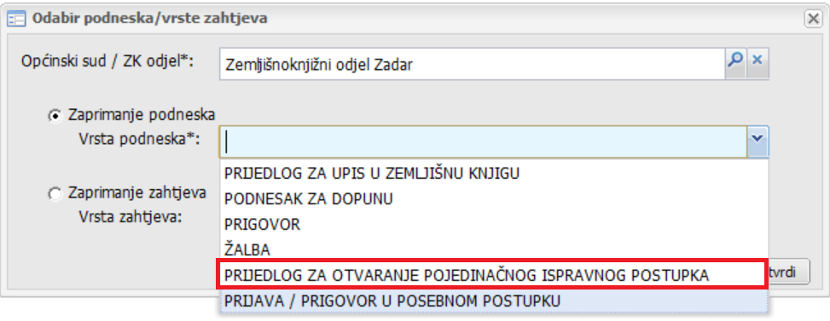

Sustav otvara formu Unos predlagatelja. Korisnik unosi Predlagatelja. Stranke se mogu dodavati i iz OIB registra pretraživanjem koristeći opciju Traži iz registra. Za ulogu ossodvjetnik se prijavljeni korisnik automatski dodaje kao punomoćnik. Korisnik potvrđuje unos pritiskom na gumb Potvrdi.

Ažurirana forma Unos predlagatelja:
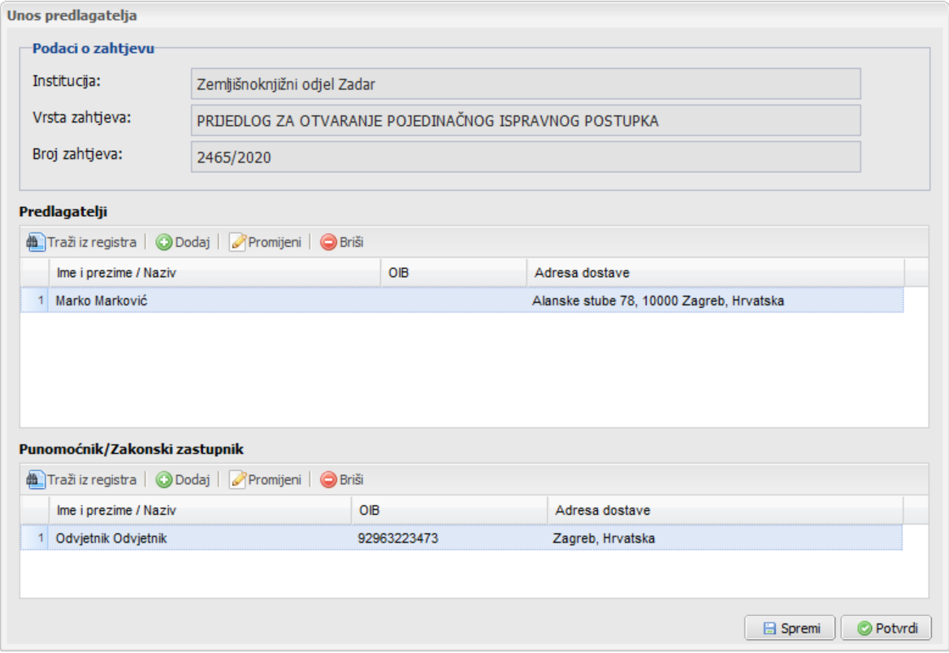

Sustav otvara formu Unos ZK uložaka i katastarskih čestica. Korisnik za svaku Glavnu knjigu odabire Broj ZK uloška koji želi unijeti u prijedlog. Korisnik može unijeti i svaku česticu pojedinačno koja će se pridružiti pripadajućem ZK ulošku. Na kraju će se plombirati svi dodani ZK ulošci u listi. Korisnik potvrđuje unos pritiskom na gumb Potvrdi.
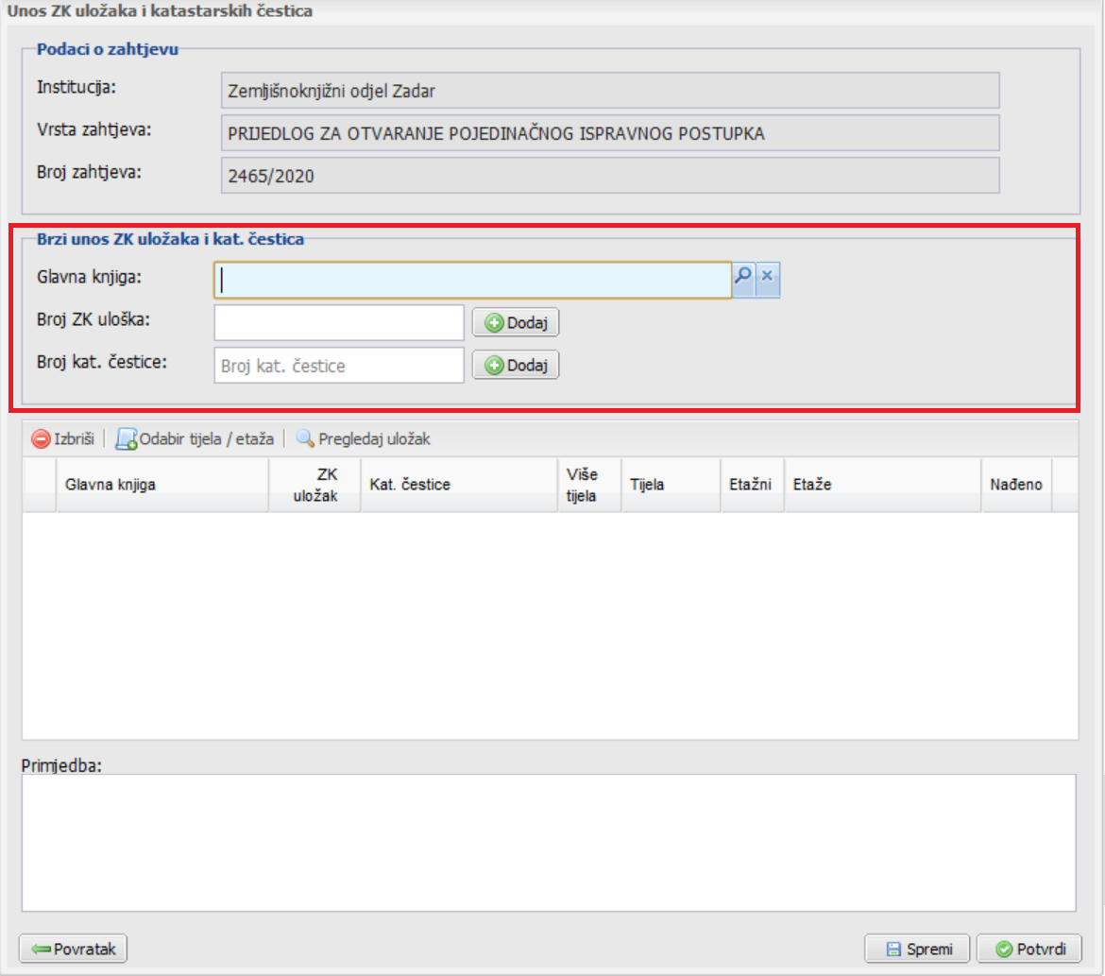

Sustav otvara formu Unos poduložaka. Korisnik odabire Knjigu PU iz šifrarnika te unosi broj poduloška. Ovaj podatak nije obavezan. Korisnik potvrđuje unos pritiskom na gumb Potvrdi.

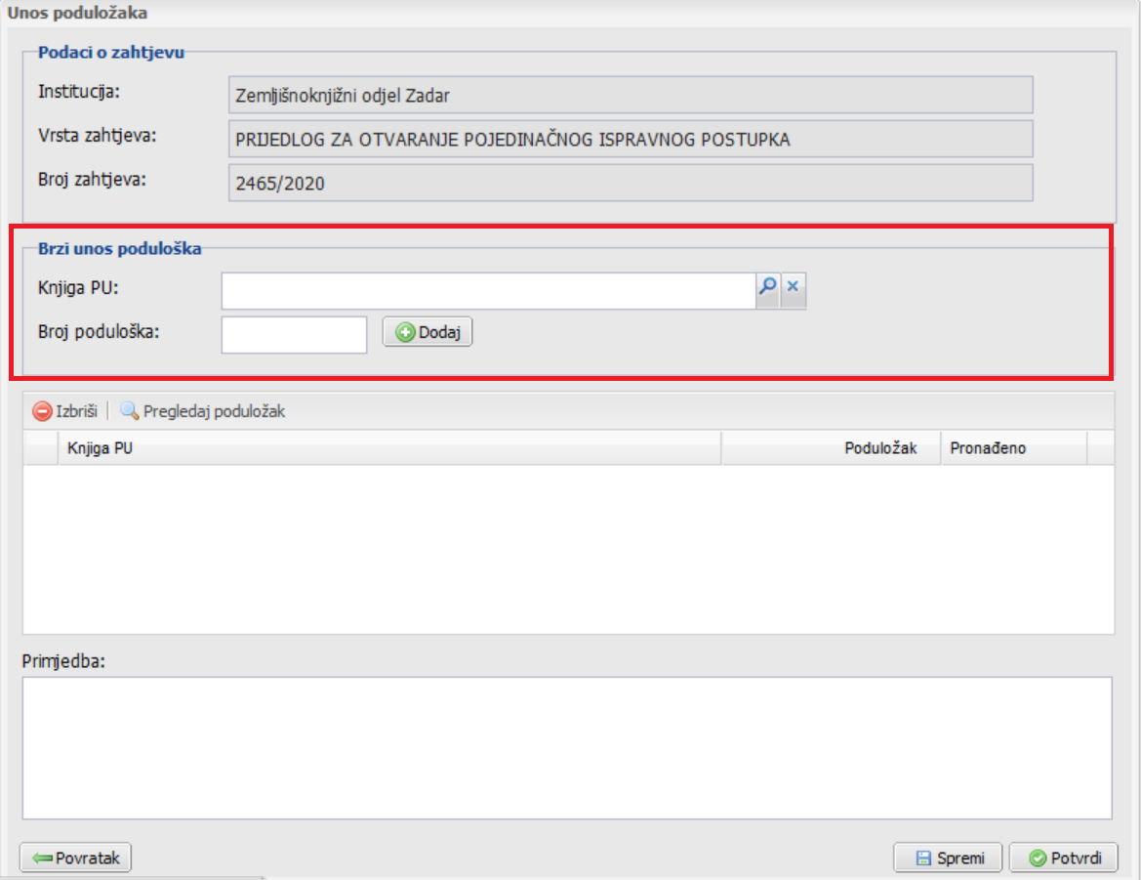

Sustav otvara formu Prilozi podneska. Korisnik unosi priloge podneska u elektroničkom obliku (skenirani dokumenti u PDF obliku). Prilozi podneska mogu biti sve isprave kojima se dokazuje opravdanost otvaranja pojedinačnog ispravnog postupka. Za priloge podneska postoji šifrarnik isprava. Ukoliko isprava koju podnositelj prilaže ne postoji u šifrarniku, koristi opcija OSTALO.
Bitno je naglasiti da sve priložene isprave moraju biti digitalno potpisane. Sustav radi provjeru digitalnog potpisa svakog priloženog dokumenta i ako neki dokument nema valjani potpis sustav ga o tome obavještava prilikom potvrđivanja. Korisnik potvrđuje unos pritiskom na gumb Potvrdi.
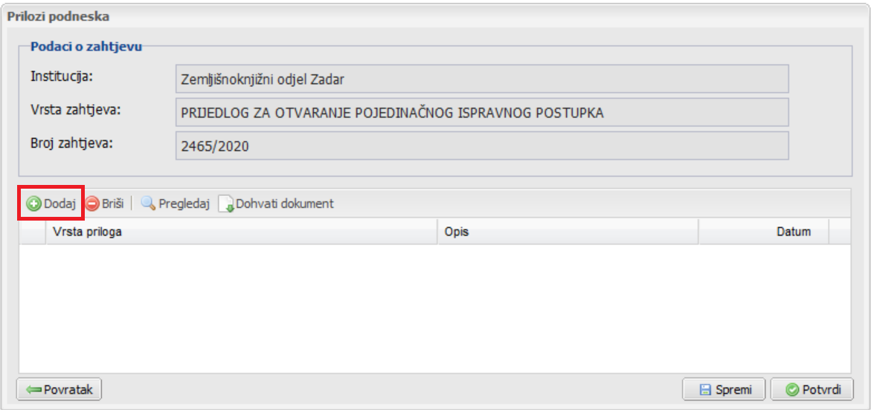

Sustav otvara formu Podaci o upisima. Korisnik obavezno Prijedlog upisa kao obavezan podatak te po mogućnosti Sadržaj prijedloga. Kombinacija prijedloga upisa i sadržaja prijedloga je tekst koje će se prikazivati uz plombu na ZK ulošku te zbog toga treba biti kratak i precizan. Na primjer:
Prijedlog upisa*: Pojedinačni ispravni postupak
Sadržaj prijedloga: u ZK ulošcima 100, 101, 102.
Treba izbjegavati ponavljanje izraza jer će se takva ponavljanja prikazivati i u opsi plombi. Na primjer:
Prijedlog upisa*: Pojedinačni ispravni postupak
Sadržaj prijedloga: Pojedinačni ispravni postupak u ZK ulošcima 100, 101, 102.
Korak se potvrđuje pritiskom na gumb Potvrdi.

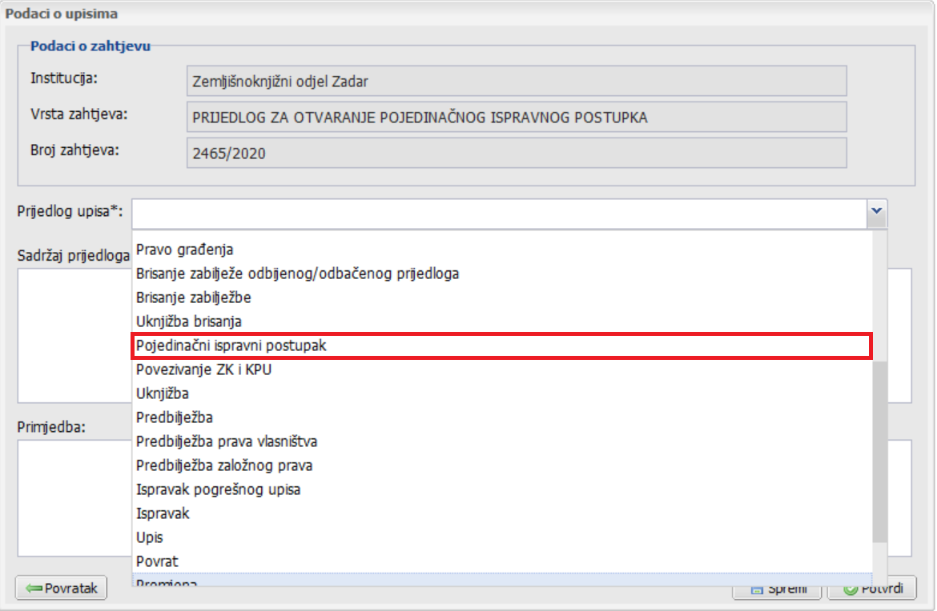

Sustav otvara formu Sadržaj podneska. Ovaj korak služi kao pomoć korisniku u izradi sadržaja podneska. Uređivanje se provodi kao i u većini programa za obradu teksta. Izgled pripremljenog dokumenta se može pregledati koristeći opciju Pregledaj dokument.
Popunjavanje ovog obrasca za podnesak nije obavezno. Ukoliko Korisnik želi sastaviti podnesak u drugačijem obliku i u drugom program ili naprosto već ima sastavljen podnesak, ovaj korak može zanemariti i preskočiti popunjavanje obrasca. Uvoz dokumenta podeska u sustav je predviđeno u posljednjem koraku
Neovisno o pristupu izrade podneska Korisnik potvrđuje korak pritiskom na gumb Potvrdi.

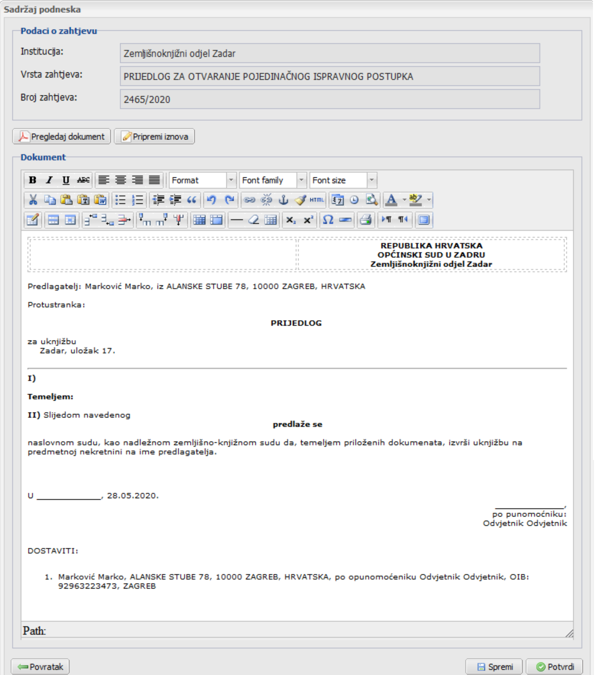
Sustav otvara formu Sudske pristojbe. Korisnik u ovom koraku navodi pristojbe kako je predviđeno Uredbom o Tarifi sudskih pristojbi.
Nakon potvrđivanja ovog koraka korisnik više neće biti u mogućnosti mjenjati bilo što na zahtjevu. Za Korisnike koji imaju ulogu odvjetnika automatski se na pristojbi obračunava popust 50%.
Korisnik pritiskom na gumb Plati potvrđuje unos i biva preusmjeren na sustav za elektroničko plaćanje pristojbi.
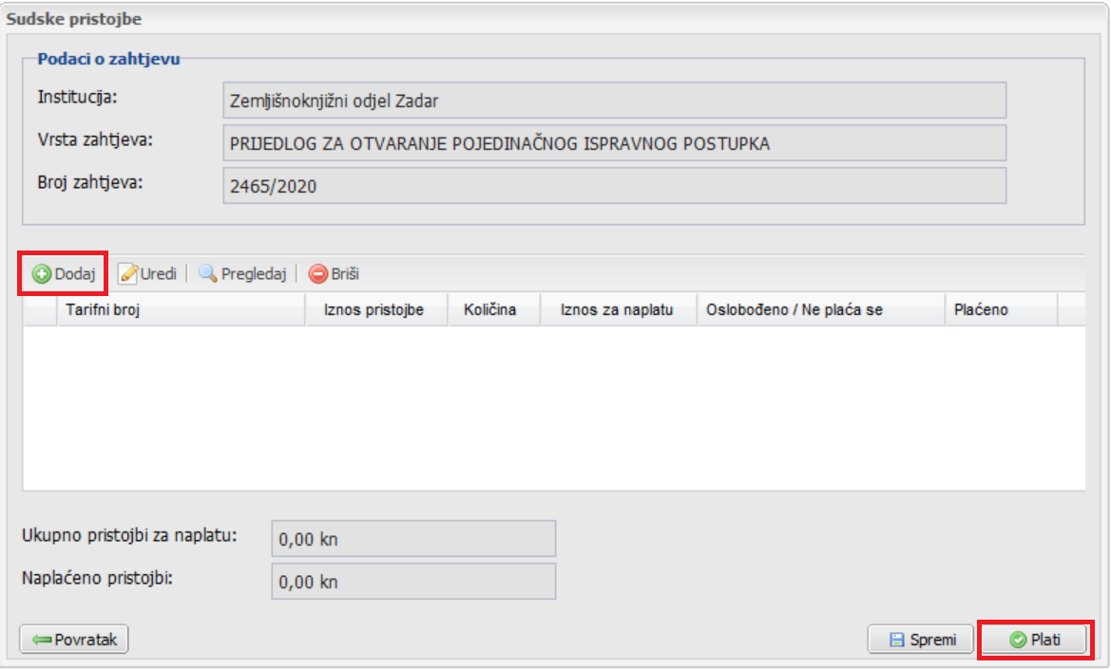

U ovom dijelu se nalaze koraci u kojima se obavlja plaćanje sudskih pristojbi koristeći sustav za elektroničko plaćanje.

Nakon izvršenog plaćanja sustav otvara formu Obavijest kojom se korisnika obavještava da će se zahtjev, prelaskom u sljedeći korak, poslati u ZIS na obradu. U ovom koraku korisnik treba dohvatiti podnesak na lokalno računalo (opcija Dohvati podnesak) i digitalno ga potpisati. Ukoliko već ima podnesak napravlje u drugom program nije potrebno dohvaćati onaj nastao kroz OSS obrazac. Jedina dva uvjeta su da podnesak bude u obliku PDF datoteke te digitalno potpisan
Tako potpisan dokument korisnik treba umetnuti (“uploadati”) na formu preko opcije Pregledaj. Sustav i u ovom koraku radi provjeru digitalnog potpisa priloženog dokumenta i ako dokument nema valjani potpis sustav ga o tome obavještava prilikom pokušaja predaje zahtjeva. Na kraju, korisnik šalje zahtjev na obradu u ZIS pritiskom na gumb Predaj zahtjev.
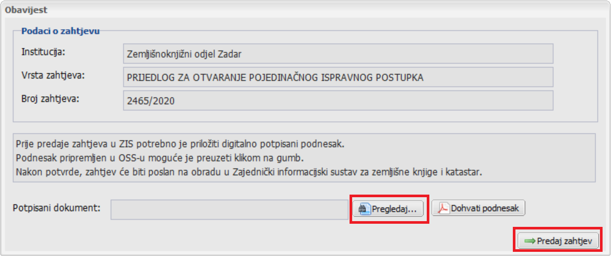

Sustav otvara formu Informacije. U Opisu se nalaze podaci o zaprimljenom podnesku. Korisnik zatvara formu pritiskom na gumb U redu čime završava postupak predaje prijedloga za upis u zemljišne knjige.

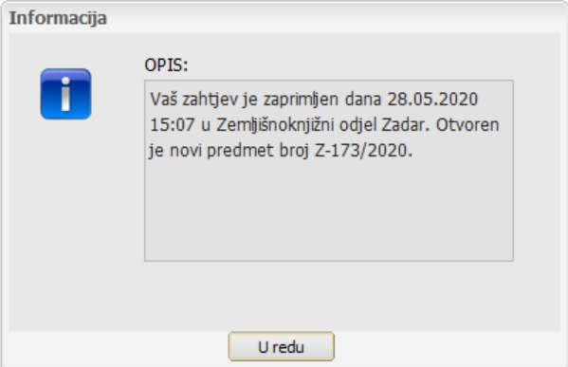
Prijedlog je poslan u ZIS sustav i korisnik dobiva obavijest i digitalnu potvrdu da je prijedlog zaprimljen i broj Z pod kojim je zaprimljen. U ZK ulošcima koji su uneseni u prijedlogu će biti istog trenutka upisana Z plomba.
U slučaju izrade ZK izvatka na OSS za stranku, plomba je vidljiva odmah dok je na javnom dijelu OSS-a vidljiva nakon slijedećeg redovitog osvježavanja podataka.
Nakon provedbe u ZIS-u referent će rješenje će elektronički dostaviti tako da bude dostupno za pregled i preuzimanje preko funkcije "Moj sandučić".
Prijedlog je moguće poslati u radno vrijeme OSS-a koje je definirano radnim danom od 7:00 do 19:00 i subotom od 7:00 do 13:00. U protivnom će sustav obavijestiti da nije moguće poslati prijedlog.

Prijava/Prigovor u posebnom postupku

Preduvjet: Korisnik sa rolom ossodvjetnik je prijavljen u sustav.
Koraci:
Iz Izbornika korisnik odabire stavku Zemljišne knjige te podstavku Pokreni zahtjev. Sustav otvara formu Odabir podneska/ vrste zahtjeva.
Korisnik odabire Zemljišnoknjižni odjel u kojem želi pokrenuti prijedlog. Iz padajućeg izbornika korisnik za Vrstu podneska odabire Prijava/Prigovor u posebnom postupku. Korisnik potvrđuje unos pritiskom na gumb Potvrdi.
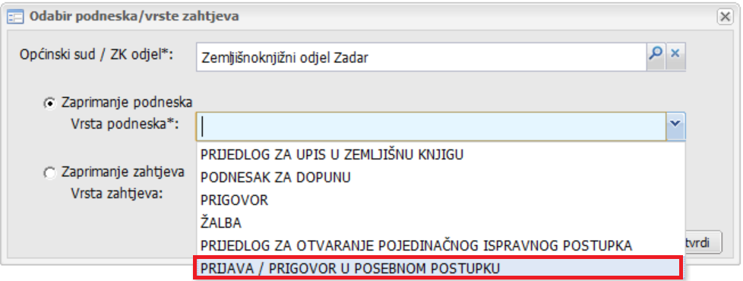

Sustav otvara formu Unos vezanog predmeta. Vezani predmet je obavezan za unos kako bi se Prijava/Prigovor u posebnom postupku ispravo povezao na predmet u zemljišnoknjižnom odjelu. Korisnik potvrđuje unos pritiskom na gumb Potvrdi.

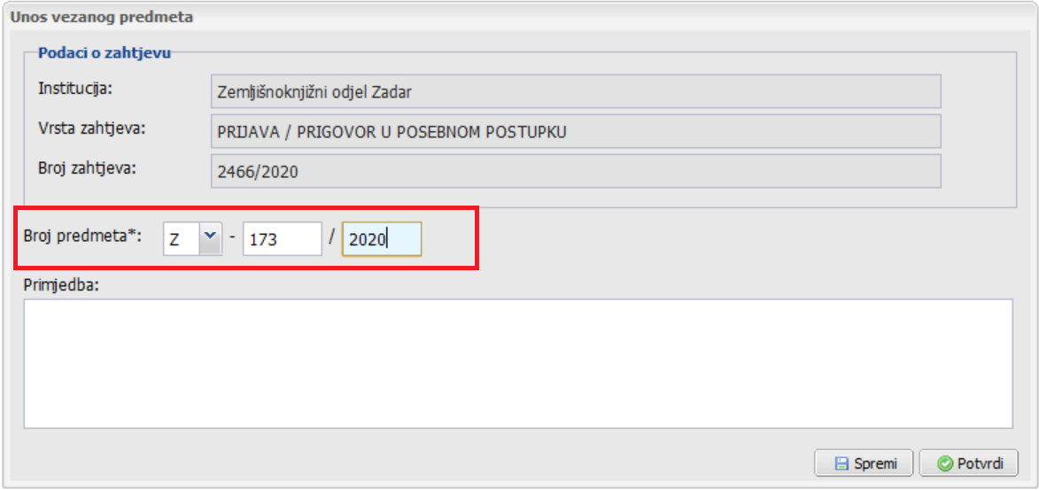

Sustav otvara formu Unos podnositelja. Korisnik unosi podnositelja pritiskom na gumb Dodaj. Stranke se mogu dodati i iz OIB registra pretraživanjem koristeći opciju Traži iz registra. Za ulogu ossodvjetnik se prijavljeni korisnik automatski dodaje kao punomoćnik. Korisnik potvrđuje unos pritiskom na gumb Potvrdi.

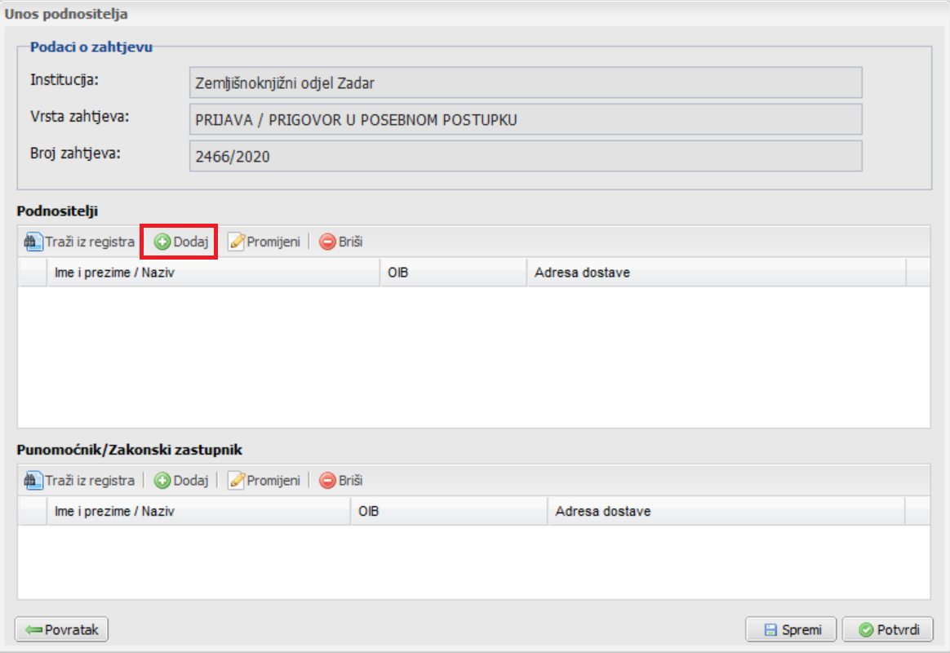
Sustav otvara formu Unos ZK uložaka i katastarskih čestica. Korisnik za svaku Glavnu knjigu odabire Broj ZK uloška koji želi unijeti u prijedlog. Korisnik može unijeti i svaku česticu pojedinačno koja će se pridružiti pripadajućem ZK ulošku. Na kraju će se plombirati svi dodani ZK ulošci u listi. Korisnik potvrđuje unos pritiskom na gumb Potvrdi.
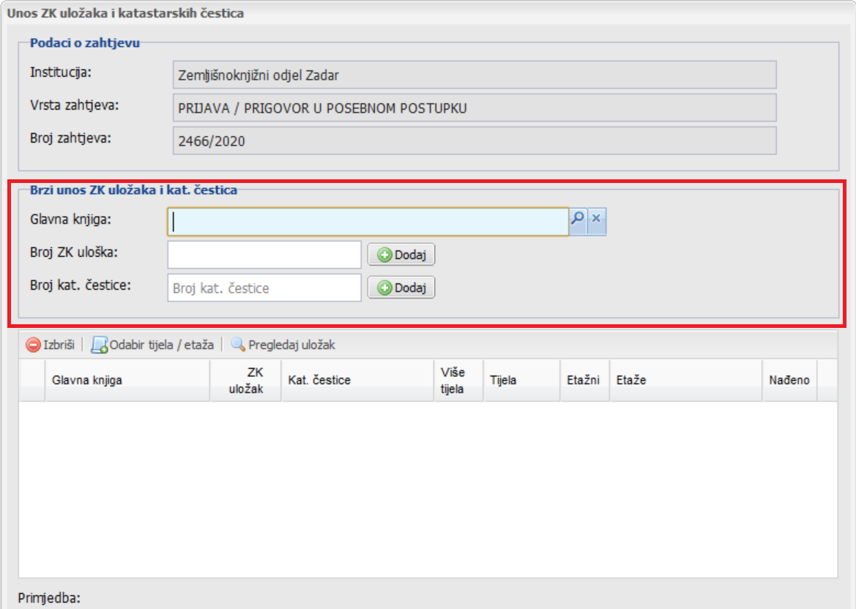

Sustav otvara formu Unos poduložaka. Korisnik za svaku Knjigu PU odabire Broj poduloška koji želi unijeti u prijavu/prigovor. Korisnik može unijeti i svaku česticu pojedinačno koja će se pridružiti pripadajućem ZK ulošku. Na kraju će se plombirati svi dodani ZK ulošci u listi. Korisnik potvrđuje unos pritiskom na gumb Potvrdi.

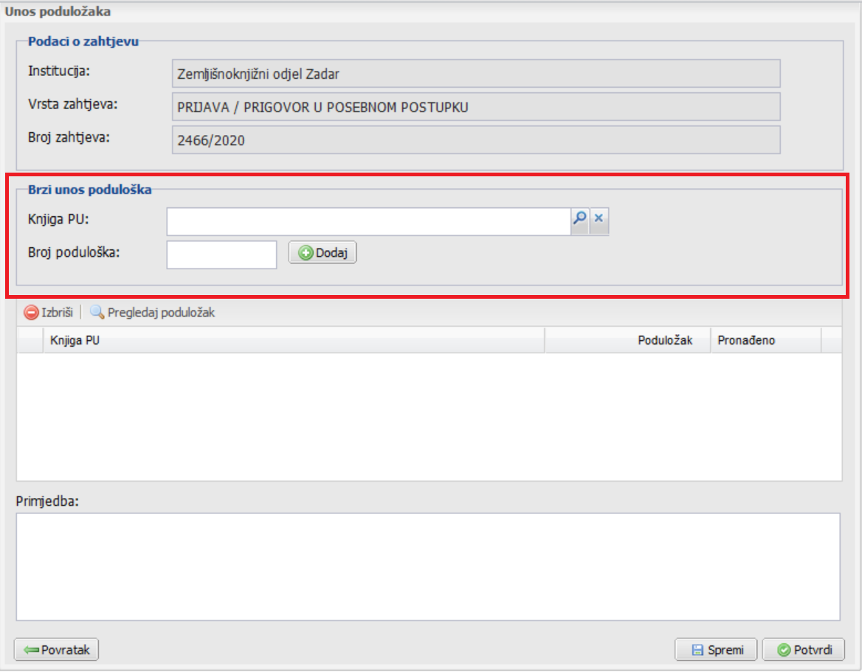

Sustav otvara formu Prilozi podneska. Korisnik unosi priloge u elektroničkom obliku (skenirani dokumenti u PDF obliku). Prilozi prijavi ili prigovoru mogu biti sve isprave bitne za postupak. Za priloge podneska postoji šifrarnik isprava. Ukoliko isprava koju podnositelj prilaže ne postoji u šifrarniku, koristi opcija OSTALO.
Sustav u ovom koraku radi provjeru digitalnog potpisa svakog priloženog dokumenta i ako neki dokument nema valjani potpis sustav ga o tome obavještava prilikom potvrđivanja. Korisnik potvrđuje unos pritiskom na gumb Potvrdi.

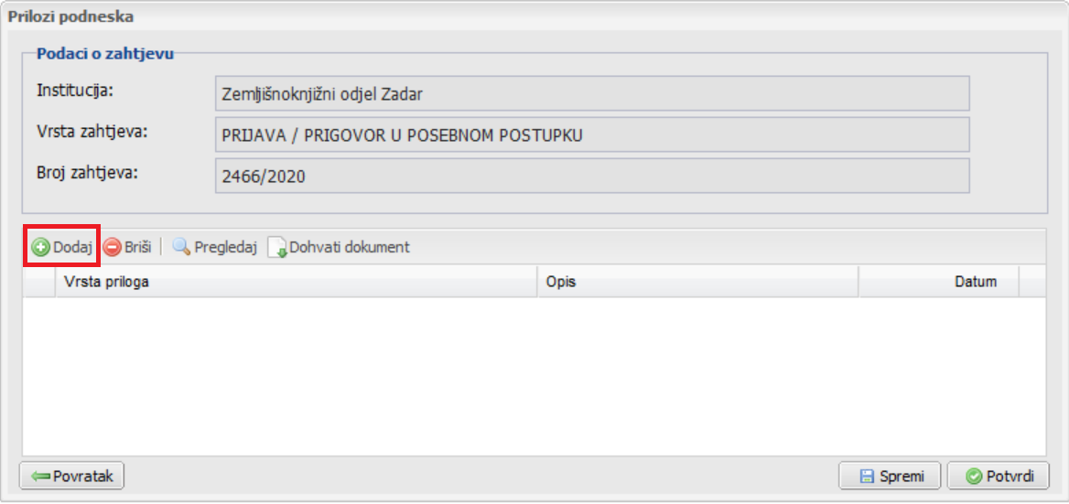

Sustav otvara formu Podaci o upisima. Korisnik obavezno odabire Prijedlog upisa te unosi Sadržaj prijedloga. Kombinacija prijedloga upisa i sadržaja prijedloga je tekst koje će se prikazivati uz plombu na ZK ulošku te zbog toga treba biti kratak i precizan. Korisnik potvrđuje unos pritiskom na gumb Potvrdi.

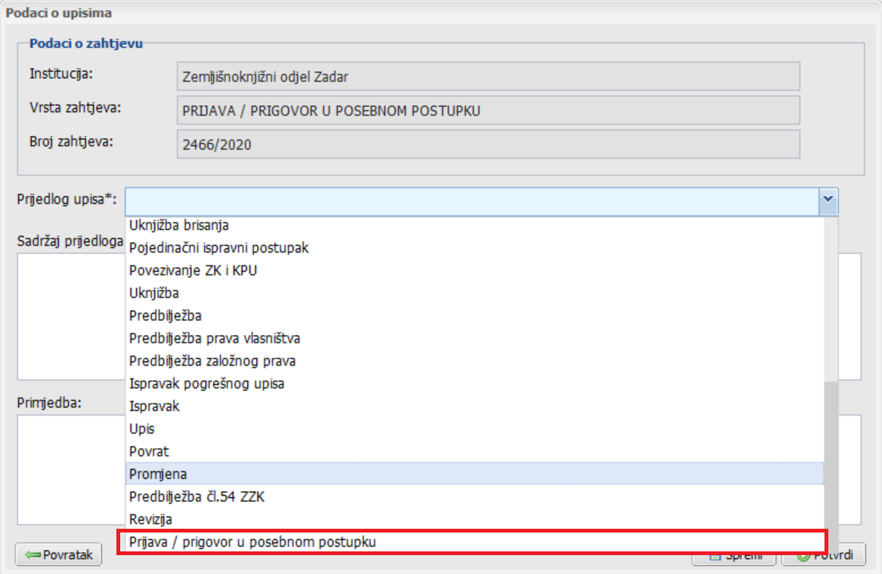

Sustav otvara formu Sadržaj podneska. Jednako kao i.u koraku procesa za otvaranje pojedinačnog ispravnog postupka, korisnik može i ne mora popunjavati ovaj obrazac. Korak potvrđuje pritiskom na Potvrdi.

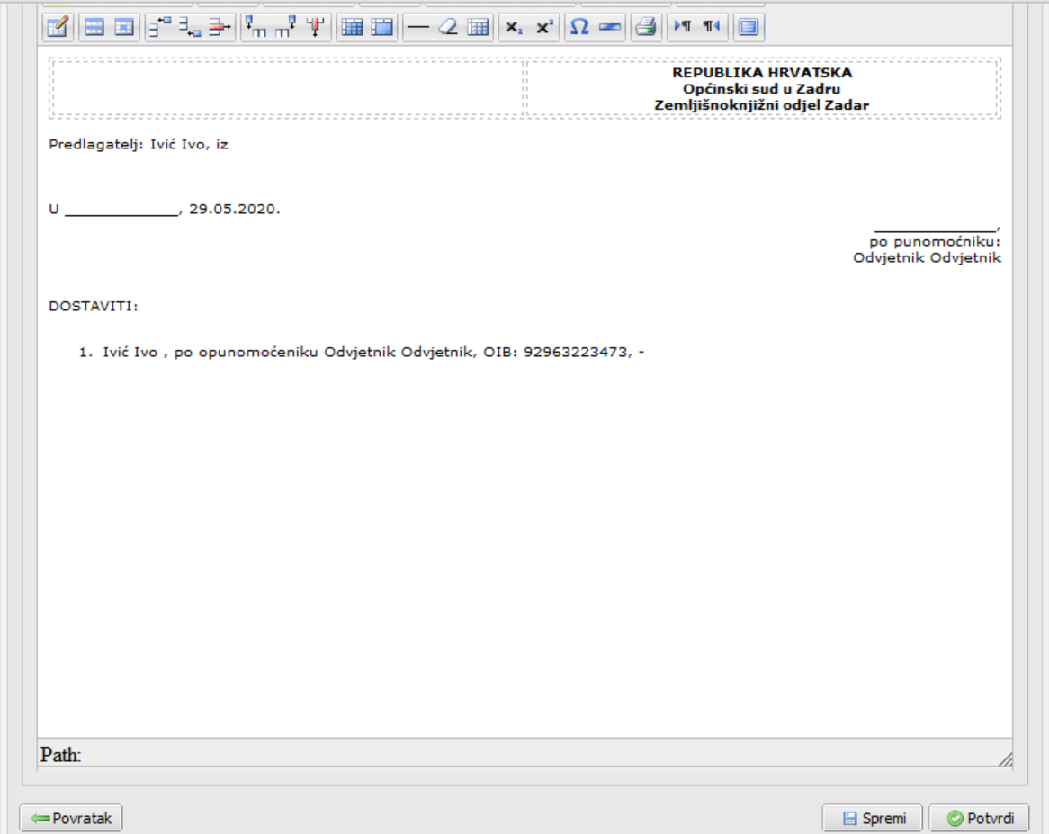

Sustav otvara formu Sudske pristojbe. Korisnik u ovom koraku navodi pristojbe kako je predviđeno Uredbom o Tarifi sudskih pristojbi.
Nakon potvrđivanja ovog koraka korisnik više neće biti u mogućnosti mjenjati bilo što na zahtjevu. Za Korisnike koji imaju ulogu odvjetnika automatski se na pristojbi obračunava popust 50%.
Korisnik pritiskom na gumb Plati potvrđuje unos i biva preusmjeren na sustav za elektroničko plaćanje pristojbi.

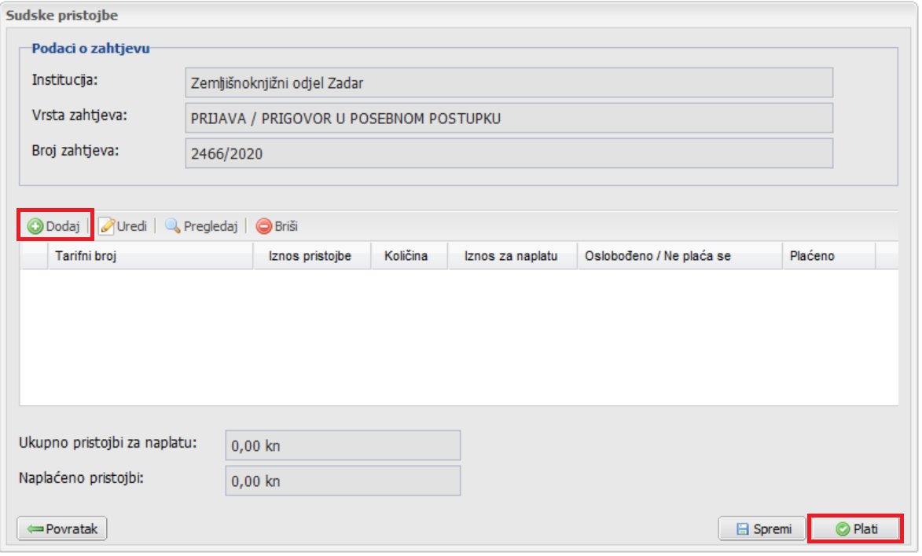
U ovom dijelu se nalaze koraci u kojima se obavlja plaćanje sudskih pristojbi koristeći sustav za elektroničko plaćanje.

Nakon izvršenog plaćanja sustav otvara formu Obavijest kojom se korisnika obavještava da će se zahtjev, prelaskom u sljedeći korak, poslati u ZIS na obradu. U ovom koraku korisnik treba dohvatiti podnesak na lokalno računalo (opcija Dohvati podnesak) i digitalno ga potpisati. Ukoliko već ima podnesak napravljen u drugom program nije potrebno dohvaćati onaj nastao kroz OSS obrazac. Jedina dva uvjeta su da podnesak bude u obliku PDF datoteke te digitalno potpisan
Tako potpisan dokument korisnik treba umetnuti (“uploadati”) na formu preko opcije Pregledaj. Sustav i u ovom koraku radi provjeru digitalnog potpisa priloženog dokumenta i ako dokument nema valjani potpis sustav ga o tome obavještava prilikom pokušaja predaje zahtjeva. Na kraju, korisnik šalje zahtjev na obradu u ZIS pritiskom na gumb Predaj zahtjev.
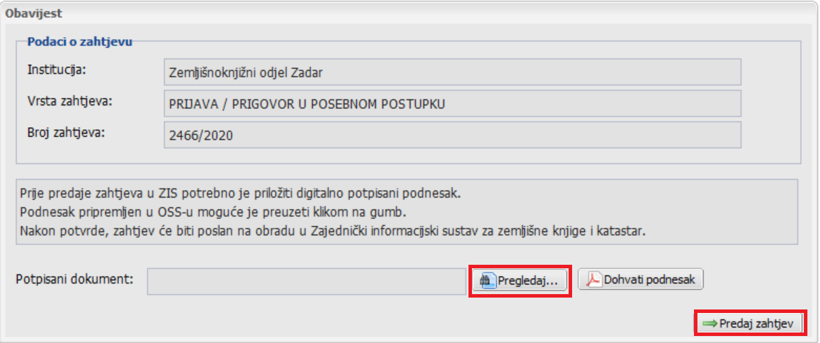
Sustav otvara formu Informacije. U Opisu se nalaze podaci o zaprimljenom podnesku. Korisnik zatvara formu pritiskom na gumb U redu čime završava postupak predaje Prijave/Prigovora u posebnom postupku u zemljišne knjige.

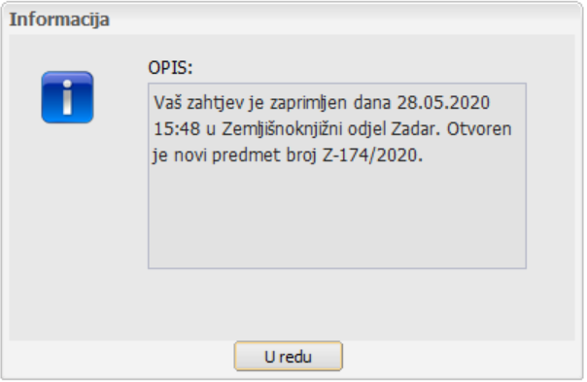
Prijava/Prigovor u posebnom postupku je poslana u ZIS sustav i korisnik dobiva obavijest i digitalnu potvrdu da je zahtjev zaprimljen u ZK odjelu i broj Z pod kojim je zaprimljen. U ZK ulošcima koji su unešeni u prijedlogu će biti vidljiva Z plomba nakon redovnog osvježavanja OSS sustava (maksimalno 24 sata). U slučaju izrade ZK izvatka za stranku, plomba je vidljiva odmah. Nakon provedbe u ZIS-u rješenje se može iz ZIS-a elektronički dostaviti tako da bude dostupno za pregled i preuzimanje preko funkcije "Moj sandučić".
Zahtjev je moguće poslati u radno vrijeme OSS-a koje je definirano radnim danom od 7:00 do 19:00 i subotom od 7:00 do 13:00. U protivnom će sustav obavijestiti da nije moguće poslati prijedlog.

